昆明城建档案报件系统
操作流程

目录
一、准备工作
1.1 用户注册及客户端下载
1.2 安装、登陆客户端
二、《昆明城建档案接收服务平台》操作流程
2.1 添加建设项目
2.2. 建设项目及单项专业记载著录
2.3 案卷组卷
2.3.1 建设单位信息和项目信息
2.3.2 添加报件组
2.3.3 案卷类别
2.3.4 添加案卷及案卷信息
2.3.5 卷内目录
2.3.6 添加档案电子文件
2.3.7 查看案卷电子文件
2.4 著录信息和案卷信息导出

一、准备工作

1.1 用户注册及下载客户端
建设单位通过登录昆明市城建档案馆（http://cjda.km.gov.cn/）网站，下载安装本服务平台并注册登录账号，进行网上档案报送操作。
如忘记登录密码，可通过“找回密码”功能选项进行找回密码的相应操作。
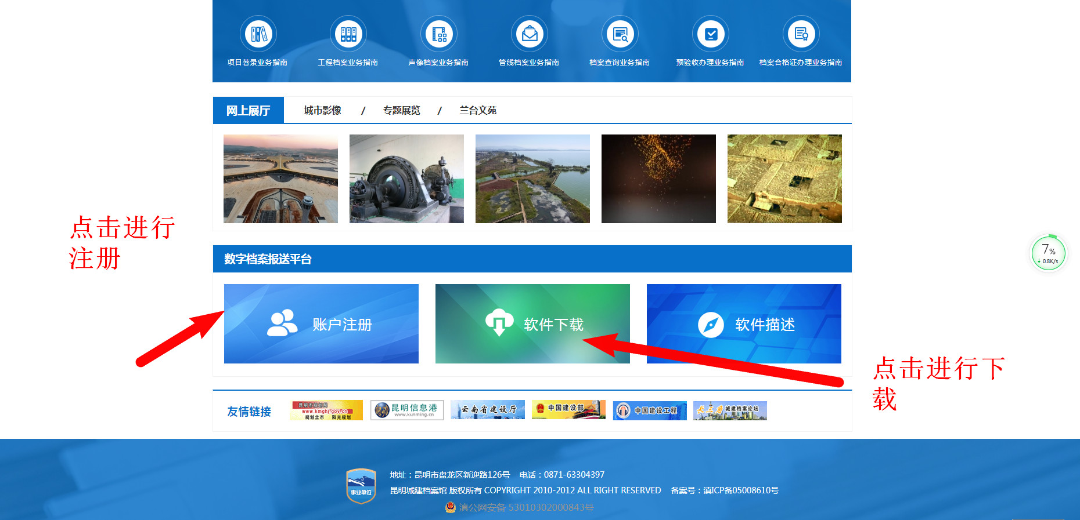

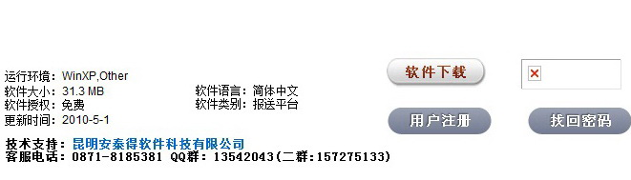

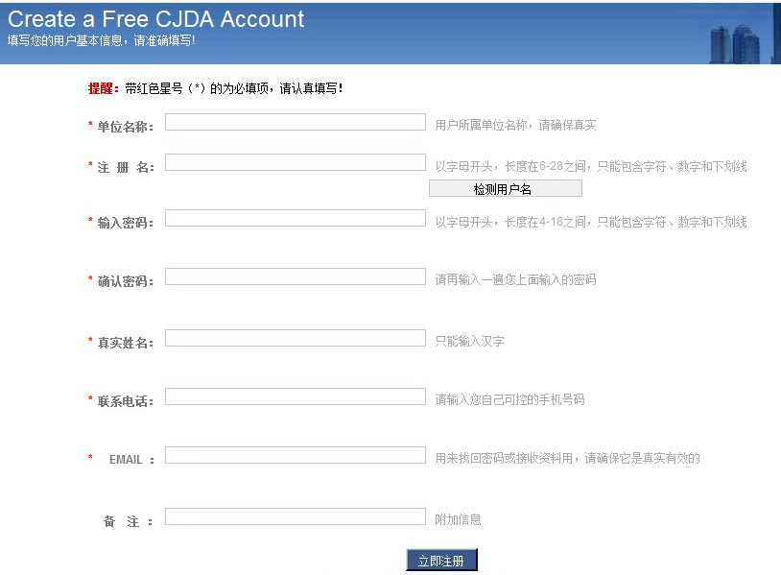
1.2 安装、登陆客户端
安装客户端：解压安装包压缩文件，双击setup文件，按照提示进行安装。（如工程档案较多，建议将客户端安装在可用空间较大的磁盘下。）

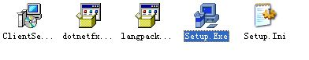
登陆客户端：在操作系统桌面下找到“昆明数字城建档案报件系统”快捷方式，用鼠标双击，待客户端弹出后利用先前注册的“用户名”、“密码”进行登陆。
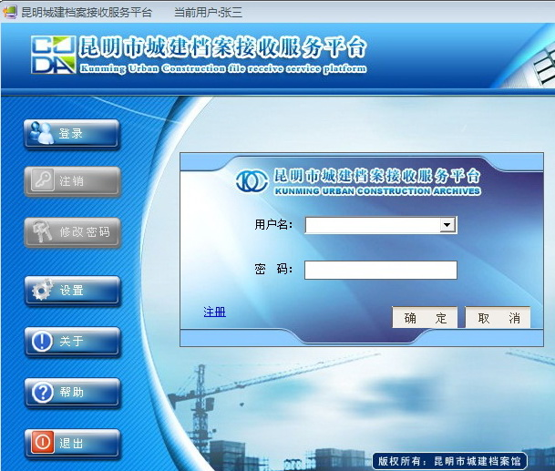

二、《昆明城建档案接收服务平台》操作流程
2.1 添加建设项目
进入服务平台，双击“收集整理”，选择左上角的“组卷”。
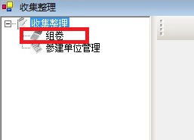

点击“添加”按钮，选择“添加项目”
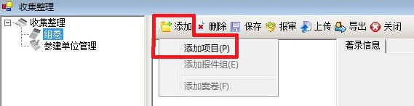

按照弹出窗口的内容逐条输入相关内容，录入完毕后点击“确认”
注意：“工程性质”栏内，建筑类工程选择“建设工程”，市政类工程选择“市政工程”。“许可证号”为规划许可证号，应严格按照规划许可证的内容进行填写。
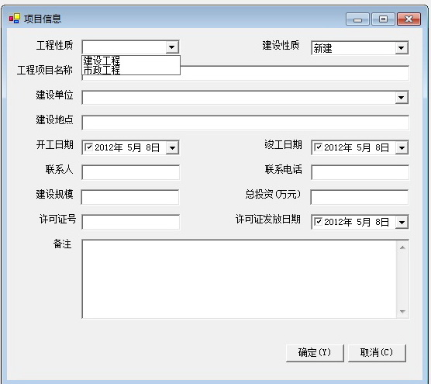

2.2 建设项目及单项专业记载著录
对已添加项目进行著录。1 选中“左侧”的建设项目，2 选中中间部分“著录信息”，3 选择右侧的“著录”。
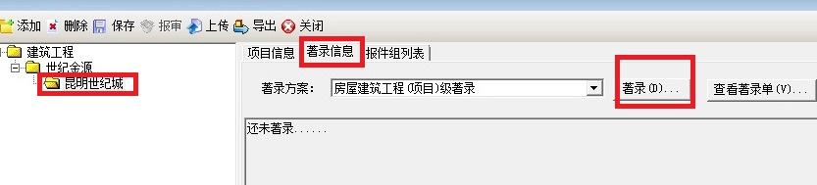
按照弹出“基本元数据”窗口的内容，逐一录入建设项目的著录信息，录入完毕点击左上角的“保存”。注意：打“*”的项为必填项。
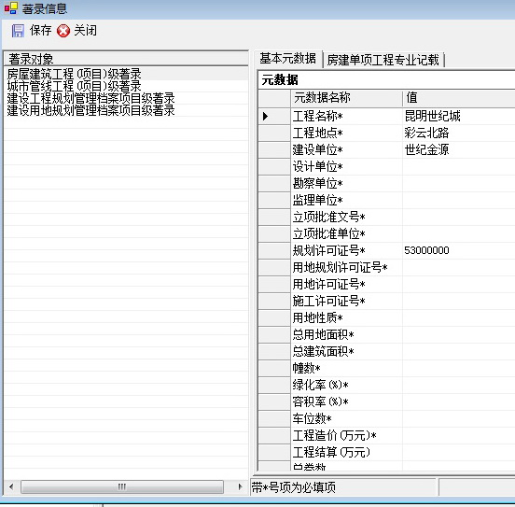

选择“房建单项工程专业记载”，点击“新增”，逐条录入单体（单项）工程的专业记载内容，录入完毕点击左上角的“保存”。
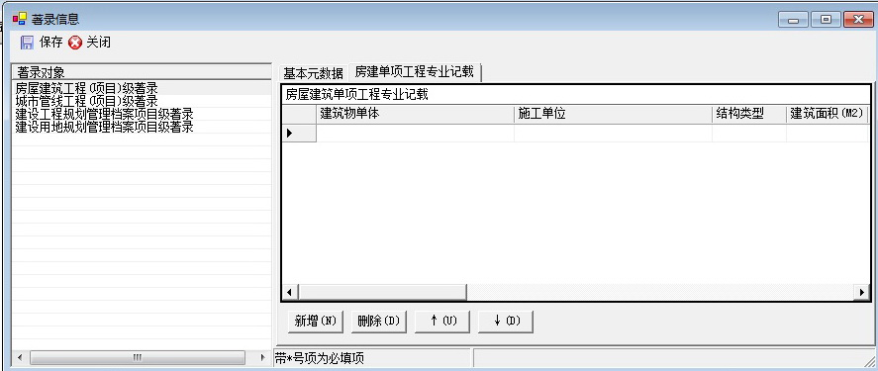

2.3 案卷组卷

2.3.1 建设单位信息和项目信息

建设单位基本信息，如需修改建设单位基本信息，修改完毕后点击“保存”。
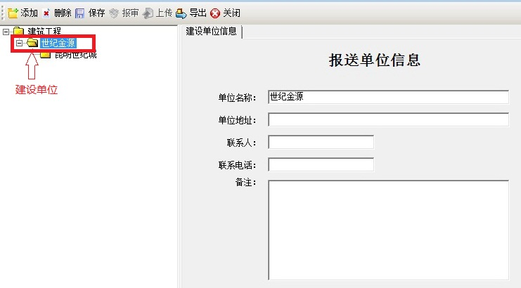
建设项目基本信息，如需修改项目基本信息，修改完毕后点击“保存”。
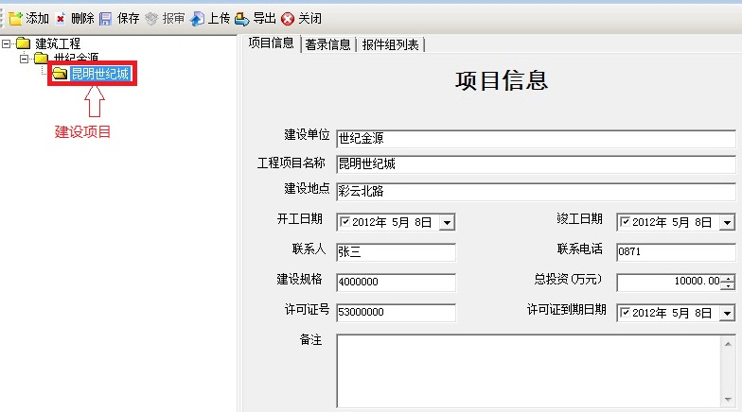
2.3.2 添加“报件组”
选中“建设项目”，点击上方“添加”按钮，选择“添加报件组”
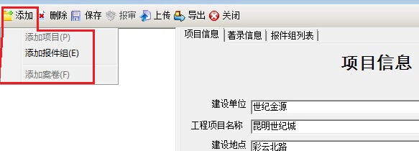

添加报件组成功后，会弹出下图窗口。为便于后期操作，建议将报件组名称进行修改，修改完毕后点击“保存”。
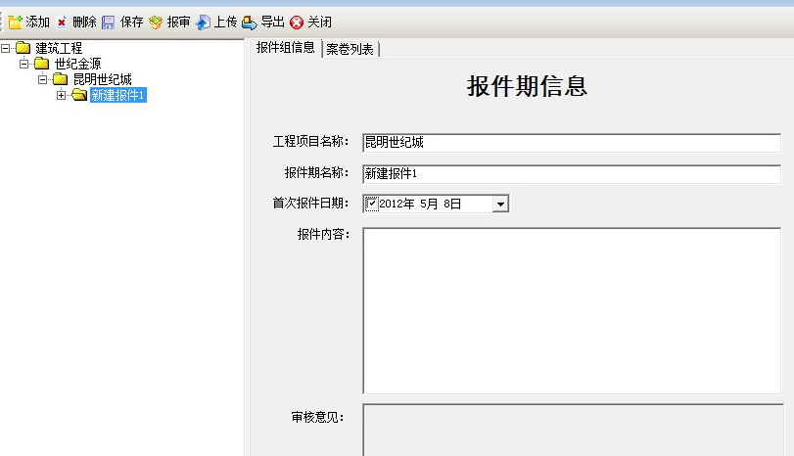
2.3.3 案卷类别
在建筑工程报件组下，案卷类别分别为建筑电子文件光盘、建筑工程竣工档案、综合管网竣工测量档案、建筑声像档案，多数情况下，运用“建筑工程竣工档案”进行组卷。市政工程则多数利用“市政工程及专业管网档案”进行组卷。
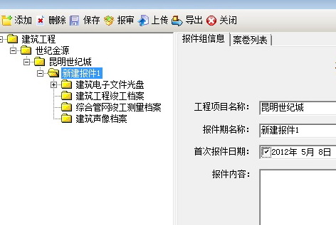

2.3.4 添加案卷及案卷信息

选中案卷类别，点击上方“添加”按钮，选择“添加案卷”。

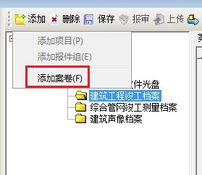
案卷添加成功后，如下图所示。需要对“案卷题名”、“载体与数量”进行修改。修改完毕后点击“保存”。
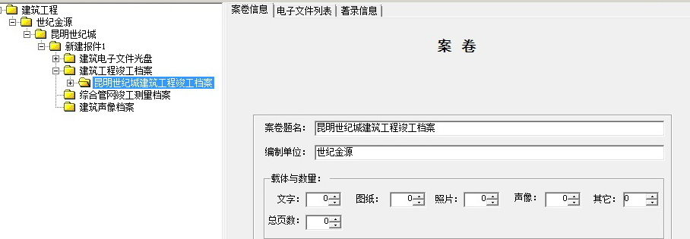
2.3.5卷内目录
添加卷内目录主要有以下三种方法：
2.3.5.1 从OFFICE 2003 EXCEL工作薄直接引入，目前大多情况下应用此方法。

EXCEL目录格式（注意不要合并单元格）
新格式模板
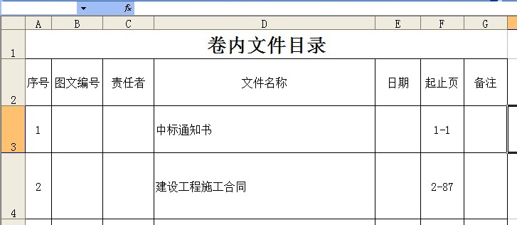

原格式模板
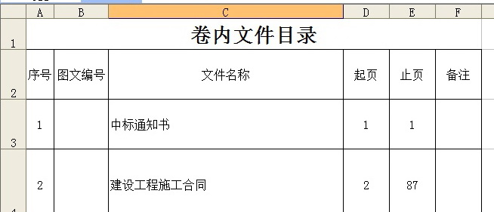
1、展开案卷，选择“卷内目录”。
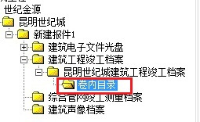

2、选择屏幕下方“引入”，选择相应的EXCEL格式类型进行选择。

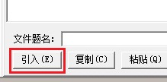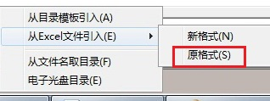
3、进入引入目录界面，选择“打开”。

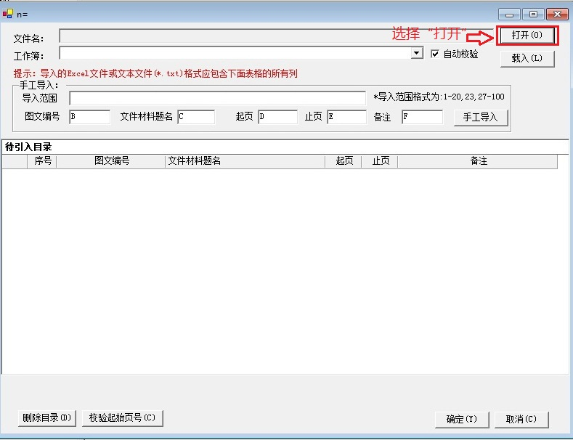
4、找到EXCEL目录存放位置，选中文件后点击“打开”。
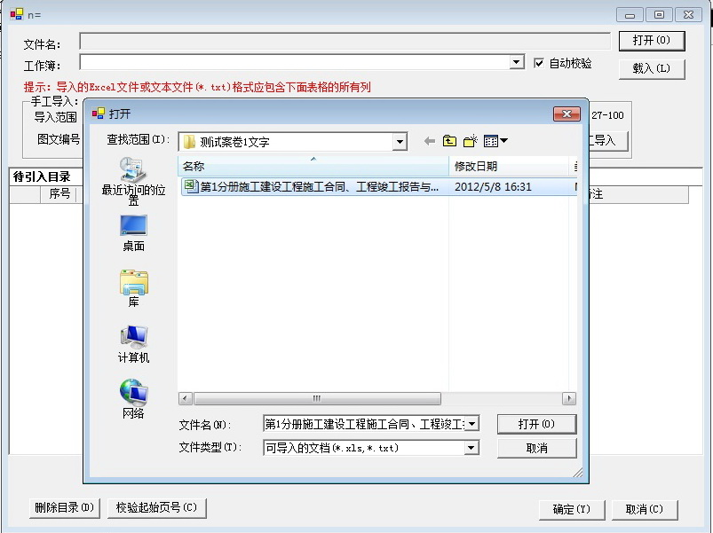

5、界面显示出目录信息后，可选择“校验起始页号”对起页和止页进行校验，无误后点击“确定”。
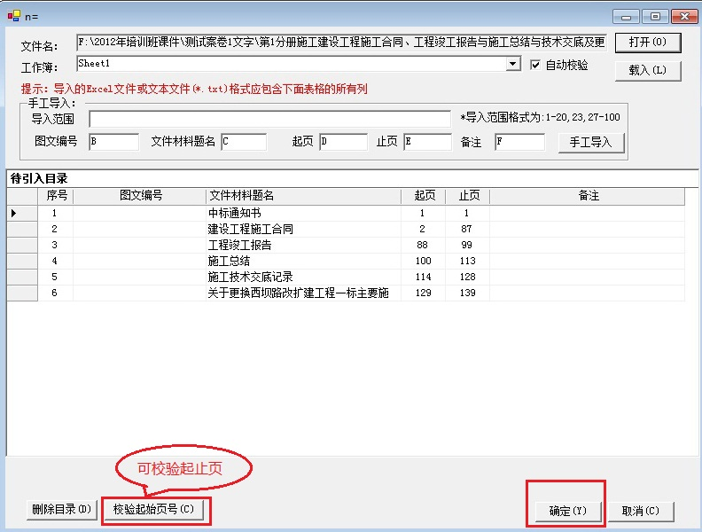
形成完整的卷内目录后，点击“保存”。（注意：如案卷基本信息中的总页数与卷内目录总页数不一致，系统会自动提醒）
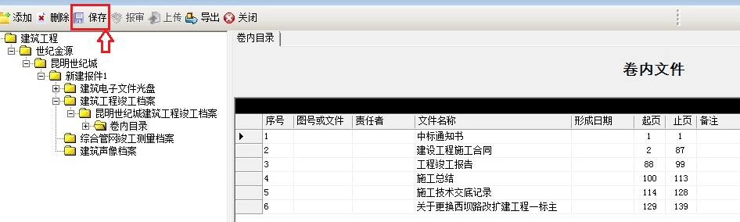

2.3.5.2 在卷内目录界面上直接添加目录

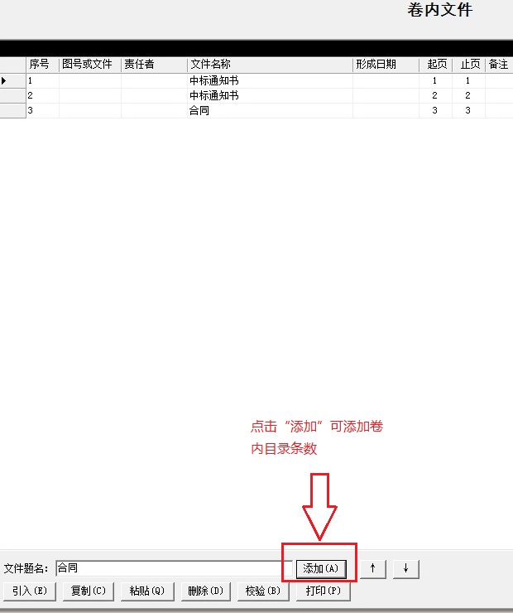

2.3.5.3 从标准目录模板中添加卷内目录
点击下面的“引入”按钮，选择“从目录模板引入”，在弹出的“卷内目录”对话框的案卷模板中点击要引入的文件题名前面的小方框，然后点击按钮将选中的文件题名移到右边的当前卷内目录中，点击“确定”按钮即可。如果要删除当前卷内目录中的某一条文件题名，只需选中该条文件题名，然后点击按钮移除该条文件题名，点击“确定”。
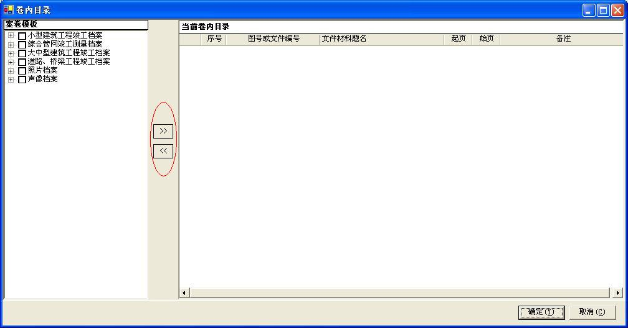

2.3.6 添加档案电子文件
展开案卷和卷内目录，选中此案卷中的任意一条目录。系统下方会出现“添加文件”的图标。
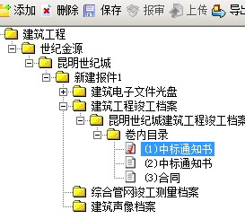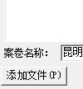

点击“添加文件”，选择存放电子文件的路径，并选中此路径下需要添加的电子文件，点击“打开”，系统运行完毕后，点击“保存”。（注意：电子文件的名称一般以阿拉伯数字命名，系统会自动的分配到各条目录所对应的起止页范围下。）
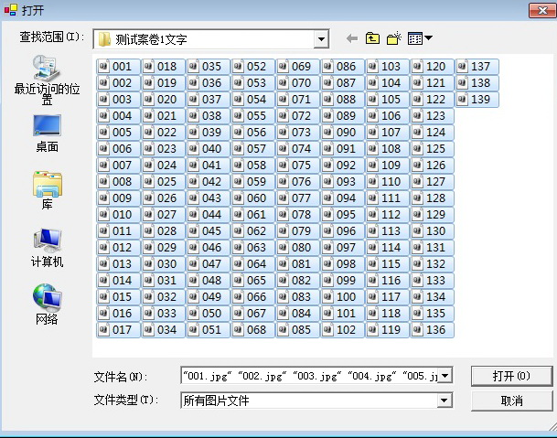
2.3.7 查看案卷电子文件
展开案卷和卷内目录，选中包含电子文件的一条卷内目录，在屏幕右侧单击或双击电子文件即可查看。

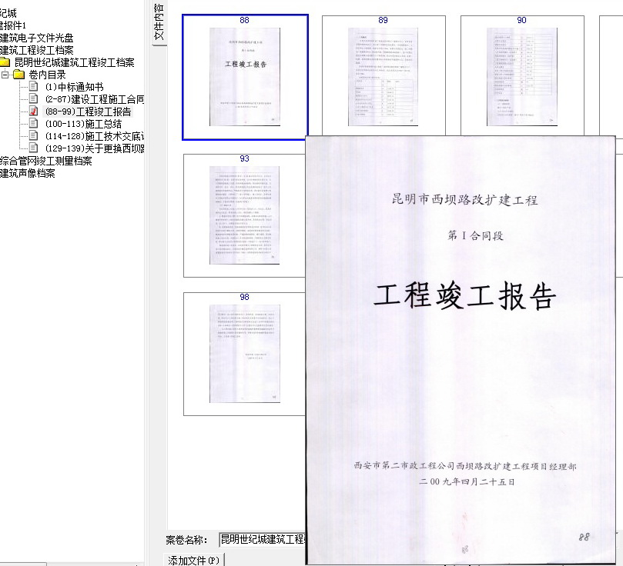

2.4 著录信息和案卷信息导出
2.4.1展开建设单位、建设项目树形表，选中建设项目，点击导出。
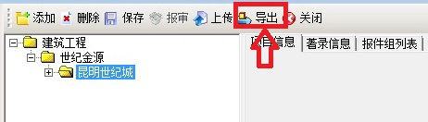
1、导出著录信息：选中“项目著录信息”后，点击“导出”，系统会提示您项目和单项专业记载著录信息的保存位置，确定后点击“保存”。
2、选中“案卷和著录信息”，点击“导出”，系统会提示您本项目下所有案卷信息的保存位置，确定后点击“保存”。
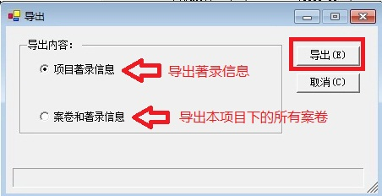
3、选择单个报件组下的案卷导出：选中建设项目下需要导出案卷的报件组，点击“导出”。
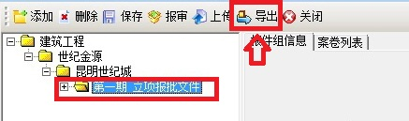

选中“案卷和著录信息”，点击“导出”，系统会提示此报件组下所有案卷信息的保存位置，确定后点击“保存”。
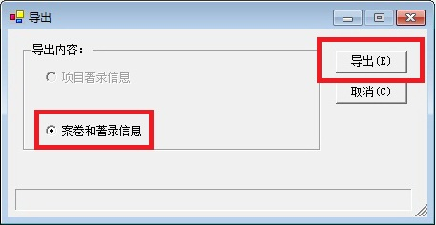

如需要导出单个报件组下的部分案卷，则需要选中报件组，展开右侧的“案卷列表”。从案卷列表中选中需要导出的案卷，点击 “导出”按钮后，按照提示操作完成即可。
